UNIVERSIDAD DE CIENCIAS MÉDICAS DE LA HABANA
VICERRECTORÍA ACADÉMICA
DIRECCIÓN FORMACIÓN PROFESIONALES
Guía de Trabajo Independiente Asignatura Medicina Interna
Estimado estudiante:
En tus manos ponemos este instrumento de trabajo que tiene como objetivo fundamental orientar las diferentes tareas que son necesarias para realizar un estudio eficaz que te permitan lograr el dominio de los conocimientos y habilidades de la asignatura Medicina Interna, imprescindibles para el mejor desempeño de tu labor profesional como futuro médico.
Semana. 10
Tema No.10 Cardiopatía Isquémica. Estudiar por el libro de Texto y por el manual de diagnóstico y procedimiento del Vicente Peña la parte Terapéutica. Roca Tomo I, páginas 392-486 Sistema Cardiovascular.

Objetivos: (Similares en todos los temas)
- Tomar decisiones durante el proceso diagnóstico y la solución de los problemas de salud teniendo en cuenta los principios de la ética clínica.

- Valorar críticamente desde el punto de vista científico y ético los aportes tecnológicos y de la investigación científica relacionada con el diagnóstico médico, la prevención y la solución de los problemas de salud del individuo en su contexto.

- Realizar la interconsulta a otro compañero o acudir al trabajo intersectorial si la complejidad del problema lo exige siendo consciente de sus posibilidades reales para diagnosticar y resolver los problemas de salud del paciente.

- Gestionar la atención médica en su escenario de aprendizaje.

- Exponer la información acerca de los enfermos, tanto en la presentación de casos nuevos como de los datos evolutivos.

- Dominar la secuencia de pasos del método clínico y la toma de decisiones diagnósticas y terapéuticas como parte del mismo, incluyendo las particularidades de su aplicación en el adulto mayor.

- Argumentar las decisiones diagnósticas y terapéuticas ante el paciente adulto (y/o allegados) sobre la base de sus conocimientos de: la etiología, etiopatogenia, fisiopatología, cuadro clínico, exámenes paraclínicos, pronóstico, prevención, tratamiento y rehabilitación del paciente con problemas de salud contemplados en el plan de estudio, incluyendo las particularidades de su aplicación en el adulto mayor.

- Definir las causas del problema de salud del paciente partiendo de los signos, síntomas, síndromes y otras formas de nominación de los problemas del diagnóstico clínico.

- Realizar el interrogatorio del paciente adulto sano y enfermo incluyendo la elaboración de árbol genealógico de no menos de tres generaciones, identificando en el mismo a familiares que presentan síntomas o evidencias clínicas relacionadas con la enfermedad en estudio evidenciando dominio de las habilidades para obtener información de valor diagnóstico, para el acercamiento empático y para ejercer efecto psicoterapéutico.

- Realizar el examen físico del paciente adulto sano y enfermo evidenciando dominio de habilidades para obtener información de valor diagnóstico, para el acercamiento empático y para ejercer efecto psicoterapéutico.

- Interpretar los estudios de laboratorio clínico, microbiológicos, anatomopatológicos, imagenológicos, electrocardiográficos y neurofisiológicos pertinentemente indicados para el estudio de cada paciente.

- Emplear los recursos de diagnóstico y tratamiento de la medicina tradicional y natural que cuenten con evidencia de apoyo empírico tradicional o experimental.

- Pronosticar el curso probable de la enfermedad, la recuperación de la salud y las posibles secuelas.

- Valorar los aportes tecnológicos y de la investigación científica relacionada con el diagnóstico médico y la solución de los problemas de salud de la persona críticamente desde el punto de vista científico y ético.

- Dominar las destrezas técnicas relacionadas con el diagnóstico y tratamiento de los problemas de salud y sus respectivos niveles de actuación incluidos en el contenido de la asignatura.

- Explicar las similitudes diagnósticas de los síndromes paralelos de tiempo de paz y tiempo de guerra.

Sumario
- Concepto, clasificación.
- Epidemiología, factores de riesgo coronarios
- Etiología, predisposición genética.
- Fisiopatología y anatomía patológica.
- Diagnóstico Clínico por pruebas diagnósticas (ECG, prueba ergométrica, Telecardiograma, ecocardiograma).
- Complementarios (Lipidograma, glicemia y enzimas)
- Formas de presentación (Angina de pecho e infarto agudo del miocardio),
- Complicaciones
- .Pronóstico, prevención y tratamiento

Orientaciones para el estudio independiente del estudiante:
Estimados estudiantes:
- En las semanas que están transcurriendo corresponden los temas 8, 9 y 10 del programa.
- Los mismos, tienen los objetivos y contenidos donde les hemos reflejado en que capítulo y página del texto básico están desarrollados estos contenidos
- Además les estamos adjuntando toda la bibliografía que pueden revisar para estos dos temas.
- Les adjuntamos además el seminario correspondiente a cada semana así como el tema que deben de estudiar y deben desarrollar como discusión diagnóstica, para que comprueben su preparación
- Estos tres temas además se encuentran en la plataforma de la asignatura Medicina interna: INFOMED/UV /CURSO.
- Todos los viernes en la tarde tendremos un contacto para evaluar los contenidos de la semana.
Bibliografía básica.
Texto básico: Temas de Medicina Interna. 4ta edición. Reynaldo Roca Goderich
- CD de Medicina Interna. Año 2006

Bibliografía complementaria.
Literatura complementaria
- Medicina General Integral. Álvarez Sintes R et al. (2014).Temas de Medicina General Integral. ECIMED. La Habana.

- Propedéutica Clínica y Fisiopatología Medica de R. Llanio y colaboradores.

- Temas de Medicina de Guerra. Colectivo de autores.

- MINSAP. Programa dl Médico y enfermera de la familia, 2011.

Bibliografia de consulta.
- Literatura auxiliar.
- Videoconferencias.

Literatura de Consulta.
- Medicina Interna de Cecil Loeb (Última edición disponible)
- Anatomía Patológica. Robbins. (Última edición disponible)
- Principles of Internal Medicine de Harrinson (Última edición disponible)
- Medicina Interna. Diagnóstico y Tratamiento. Miguel Matarama Peñate. (Última edición disponible)

Tareas a realizar para el estudio independiente:
- Lee detenidamente la Bibliografía Básica que aparece en esta guía y trata de contestar cada una de las preguntas que se hacen en cada seminario así para desarrollar la discusión de casos que se te indica por semana.
- Con las dudas que puedas presentar aclaras con tu profesor por vía digital o en el próximo encuentro.
- Una vez concluido el estudio de cada tema, estarás en condiciones de seguir las tareas orientadas por el profesor.
Tareas orientadas por el profesor:
- Situaciones problémicas. (Seminarios problemas)

- Discusión de casos ( UNO CADA SEMANA)

SEMINARIO # 10. SEMANA #10

TEMA No 4 ENFERMEDADES DEL SISTEMA CARDIOVASCULAR

(Cardiopatía Isquémica)

OBJETIVOS:
1. Orientar un criterio diagnóstico nosológico y diferencial con relación al paciente con dolor precordial..
2. Exponer la importancia de la Electrocardiografía en el diagnóstico de las diferentes formas clínicas de la cardiopatía isquémica.
3. Establecer una conducta terapéutica y acorde con los datos clínicos y de laboratorio obtenidos.
SEMINARIO PROBLEMA

Un paciente masculino de 54 años con antecedentes de obesidad moderada y de ser fumador inveterado de profesión administrativa, es traído por urgencias en el SIUM tras presentar en su domicilio dolor precordial intenso de más de 30 minutos de duración irradiado al borde cubital del brazo izquierdo asociado a sudoración profusa y frialdad de los 4 miembros. El paciente refiere que se le administraron 2 tabs de nitroglicerina sublingual sin alivio de los síntomas. Al Examen físico el médico de guardia detecto los siguientes signos positivos del aparato cardiovascular: Ruidos cardiacos rítmicos ligeramente taquicardicos. FC 108’. No soplos TA 90/60 mmhg, y constato la diaforesis y frialdad distal de las extremidades. Se le realiza un ECG de urgencia que se muestra y le indica exámenes de sangre.
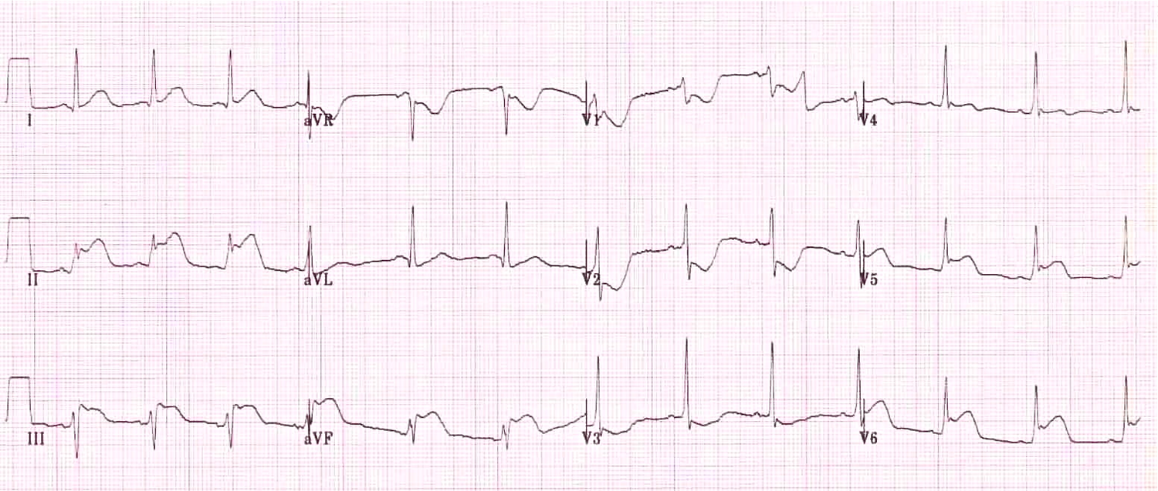

CUESTIONARIO:
- Establezca el diagnóstico positivo y diferencial.
- Complete las 8 características semiográficas del dolor precordial.
- Explique brevemente las alteraciones electrocardiográficas que ud identifica en el trazo.
- ¿Qué estudios diagnósticos de laboratorio indicaría el médico de guardia?
5. Exponga las complicaciones que pueden surgir.
6. Señale el tratamiento que ud recomendaría en este caso.

Discusión Diagnóstica de la semana No. 10
Prepararás para tu entrenamiento de esta semana, una discusión diagnóstica estructurada siguiendo los siguientes pasos en el tema VALVULOPATÍAS
- Resumen estructurado de la HEA con todos los datos positivos que te ayuden a encaminar el presunto diagnóstico(s).
- Planteamiento(s) sindrómico(s)
- Diagnóstico(s) Nosológico(s)
- Diagnóstico(s) Diferencial(es) descartado por etiologías
- Diagnóstico(s) Nosológico(s) finales
- Complementarios que confirman este diagnóstico
- Tratamiento
- Pronóstico

